Eve van der Touw, 2010

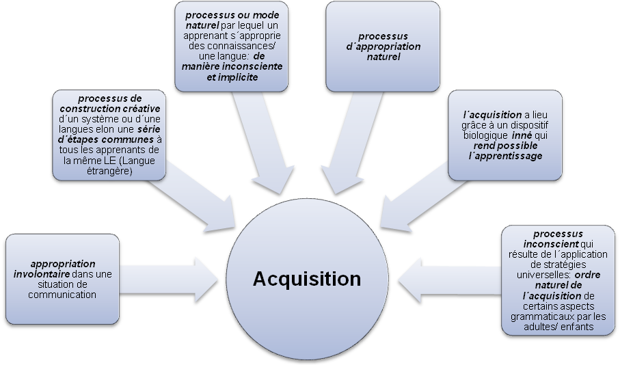
L´acquisition est un processus non conscient qui conduit à une connaissance implicite de la langue.

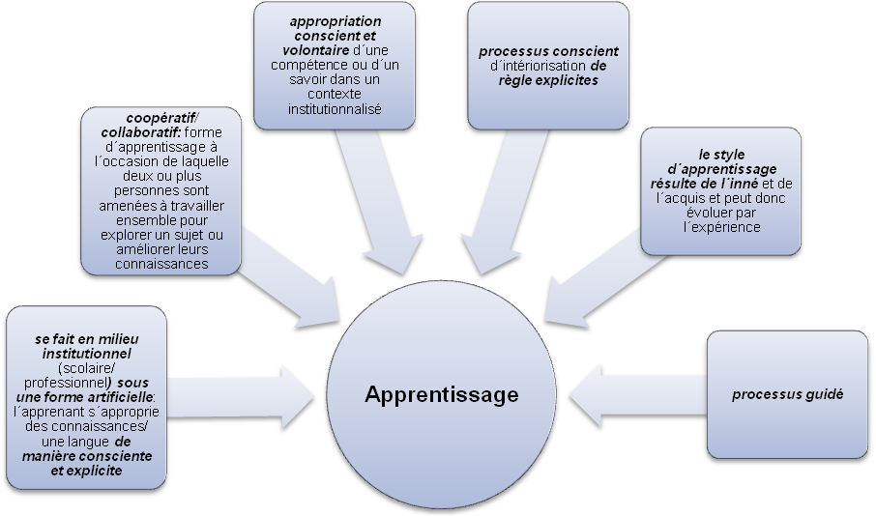
L´apprentissage est un processus conscient qui conduit à une connaissance explicite de la langue.

